みんなの 輪
ひたちなか市立美乃浜学園
第５学年 学年だより
令和４年度 ９月号

９月スタート！ ～前期のまとめ 後期までのあと1か月～

今年の夏休みもいろいろと制約が多い日々でした。９月からも手洗いや消毒、三密を避ける等、最大限の配慮をして健康第一で過ごしてまいります。また、２学期制のため、９月は前期のまとめの月です。学習や生活面について前期を振り返り、後期をさらによりよくしていきます。
９月９日はPTA親子学習会になります。環境劇や食品添加物についてのグループワーク等を行う予定です。感染予防には配慮しての実施となります。ご協力お願いいたします。
９月の学習予定

国語 | 古典の世界  みんながすごしやすい町へ | 図工 | 心に残った あの時 あの場所  糸のこすいすい
社会 | 米づくり・水産業のさかんな地域 | 体育 | 表現運動・球技
算数 | 整数の性質  分数の足し算と引き算 | 道徳 | 法やきまり、けんりとぎむ
理科 | 植物の実や種子のでき方 | 総合 | 美乃浜の海を守るために、私たちにできることは？
音楽 | 音の重なりを感じ取ろう | 家庭 | ひと針に心をこめて
外国語 | Lesson5 Where is your treasure? ※変更になることもあります
二者面談、ありがとうございました
夏休み中の二者面談で来校してくださいましてありがとうございました。初めてお話しした方が多く、じっくり話すことができ良い機会となりました。
今年度、新たな個別面談の予定はありませんが、何かご心配なことがございましたら学校までお知らせください。よろしくお願いいたします。
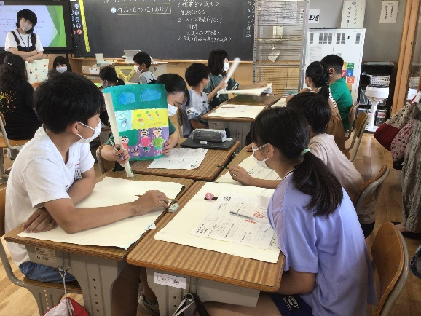
夏休み中、大きくなりました
～ 5年花壇 インゲン豆 ～

7月に1組はツルなしインゲン、2組はツル有りインゲンの種を５学年の花壇に植えました。夏休み中に、学校の支柱を立て、元気に大きく育っています。
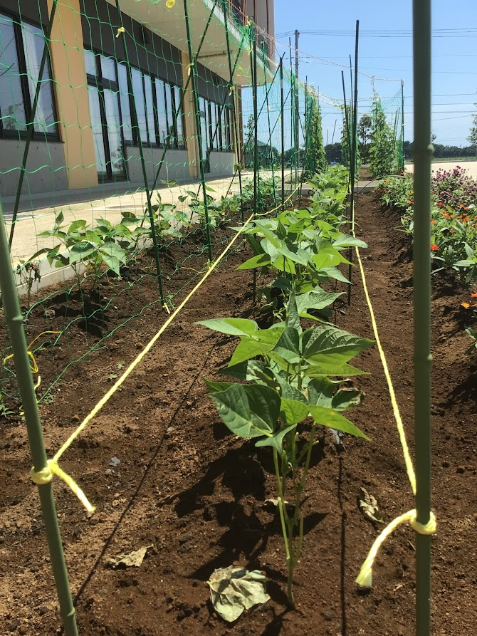

夏休み中に、歯科・眼科等を受診され、受診報告書の提出がまだの方は、早めにご提出をお願いします。
７／５（火）
授業参観
お世話に
なりました。

